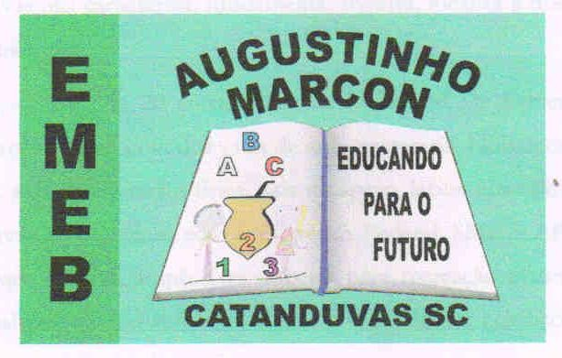
Escola Municipal de Educação Básica Augustinho Marcon. Catanduvas, abril de 2021.
Diretora: Tatiana Bittencourt Menegat.
Assessora Técnica Pedagógica: Maristela Apª. Borella Baraúna. Assessora Técnica Administrativa: Margarete Petter Dutra.
Professora: Jaqueline Demartini. Aluno:........................................................
Disciplina: Inglês

ATIVIDADE DE INGLÊS - 1º ANO

CATANDUVAS, APRIL 05TH 2021

TODAY IS MONDAY
GREETINGS – CUMPRIMENTOS

MARQUE COM UM X A SAUDAÇÃO CORRETA. DEPOIS PINTE SOMENTE A CORRETA.

